

**О внесении дополнений в постановление акимата Акмолинской области от 23 апреля 2014 года № А-4/157 "Об утверждении регламентов государственных услуг в сфере автомобильного транспорта"**

***Утративший силу***

Постановление акимата Акмолинской области от 7 августа 2014 года № А-7/347. Зарегистрировано Департаментом юстиции Акмолинской области 9 сентября 2014 года № 4341. Утратило силу постановлением акимата Акмолинской области от 4 августа 2015 года № А-8/372

      Сноска. Утратило силу постановлением акимата Акмолинской области от 04.08.2015 № А-8/372 (вводится в действие со дня подписания).

      Примечание РЦПИ.  
      В тексте документа сохранена пунктуация и орфография оригинала.

      В соответствии с Законом Республики Казахстан от 15 апреля 2013 года «О государственных услугах» акимат Акмолинской области **ПОСТАНОВЛЯЕТ:**  
      1. Внести в постановление акимата Акмолинской области «Об утверждении регламентов государственных услуг в сфере автомобильного транспорта» от 23 апреля 2014 года № А-4/157 (зарегистрировано в Реестре государственной регистрации нормативных правовых актов № 4220, опубликовано 3 июля 2014 года в газетах "Арқа ажары" и "Акмолинская правда") следующие дополнения:  
      в регламенте государственной услуги «Выдача лицензии, переоформление, выдача дубликатов лицензии для занятия деятельностью по нерегулярной перевозке пассажиров автобусами, микроавтобусами в междугородном межобластном, межрайонном (междугородном внутриобластном) и международном сообщениях, а также регулярной перевозке пассажиров автобусами, микроавтобусами в международном сообщении», утвержденном вышеуказанным постановлением:  
      дополнить пунктом 18 следующего содержания:  
      «18. Описание последовательности процедур (действий), взаимодействий структурных подразделений (работников) услугодателя в процессе оказания государственной услуги через центр обслуживания населения, а также порядок использования информационных систем в процессе оказания государственной услуги (действий), отражается в справочнике бизнес-процессов оказания государственной услуги, согласно приложениям 6, 7 к настоящему регламенту.»;  
      дополнить приложениями 6, 7 согласно приложениям 1, 2 к настоящему постановлению.  
      в регламенте государственной услуги «Выдача международного сертификата технического осмотра», утвержденном вышеуказанным постановлением:  
      дополнить пунктом 17 следующего содержания:  
      «17. Описание последовательности процедур (действий), взаимодействий структурных подразделений (работников) услугодателя в процессе оказания государственной услуги через центр обслуживания населения, а также порядок использования информационных систем в процессе оказания государственной услуги (действий), отражается в справочнике бизнес-процессов оказания государственной услуги, согласно приложениям 5, 6 к настоящему регламенту.»;  
      дополнить приложениями 5, 6 согласно приложениям 3, 4 к настоящему постановлению.  
      2. Контроль за исполнением настоящего постановления возложить на заместителя акима области Отарова К.М.  
      3. Настоящее постановление акимата области вступает в силу со дня государственной регистрации в Департаменте юстиции Акмолинской области и вводится в действие со дня официального опубликования.

*Аким Акмолинской области                   С.Кулагин*

Приложение 1      
к постановлению акимата  
Акмолинской области    
от 7 августа 2014     
года № А-7/347

Приложение 6                    
к Регламенту государственной услуги       
«Выдача лицензии, переоформление, выдача     
дубликатов лицензии для занятия деятельностью   
по нерегулярной перевозке пассажиров автобусами,  
микроавтобусами в междугородном межобластном,   
межрайонном (междугородном внутриобластном)    
и международном сообщениях, а также регулярной   
перевозке пассажиров автобусами, микроавтобусами  
в международном сообщении»

**Справочник бизнес-процессов оказания государственной услуги «Выдача лицензии, переоформление, выдача дубликатов лицензии для занятия деятельностью по нерегулярной перевозке пассажиров автобусами, микроавтобусами в междугородном межобластном, межрайонном (междугородном внутриобластном) и международном сообщениях, а также регулярной перевозке пассажиров автобусами, микроавтобусами в международном сообщении»**

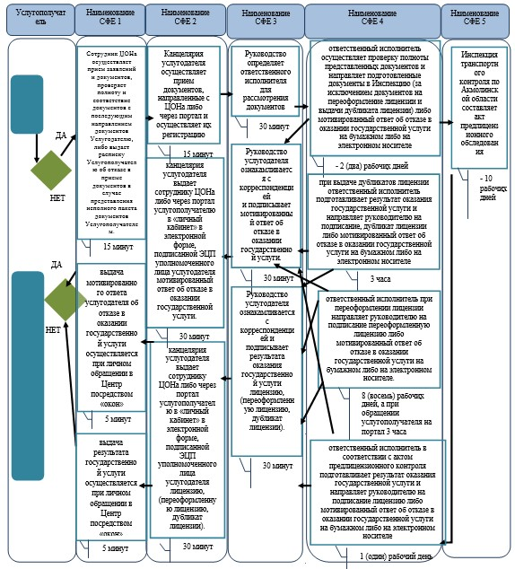

*СФЕ - структурно-функциональная единица: взаимодействие структурных подразделений (работников) услугодателя, центра обслуживания населения, веб-портала «электронного правительства»;

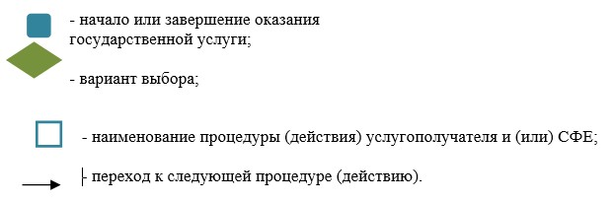

Приложение 2       
к постановлению акимата  
Акмолинской области    
от 7 августа 2014     
года № А-7/347

Приложение 7                    
к Регламенту государственной услуги       
«Выдача лицензии, переоформление, выдача     
дубликатов лицензии для занятия деятельностью    
по нерегулярной перевозке пассажиров автобусами,  
микроавтобусами в междугородном межобластном,   
межрайонном (междугородном внутриобластном)    
и международном сообщениях, а также регулярной   
перевозке пассажиров автобусами, микроавтобусами  
в международном сообщении»

**Справочник бизнес-процессов оказания государственной услуги «Выдача лицензии, переоформление, выдача дубликатов лицензии для занятия деятельностью по нерегулярной перевозке пассажиров автобусами, микроавтобусами в междугородном межобластном, межрайонном (междугородном внутриобластном) и международном сообщениях, а также регулярной перевозке пассажиров автобусами, микроавтобусами в международном сообщении»**

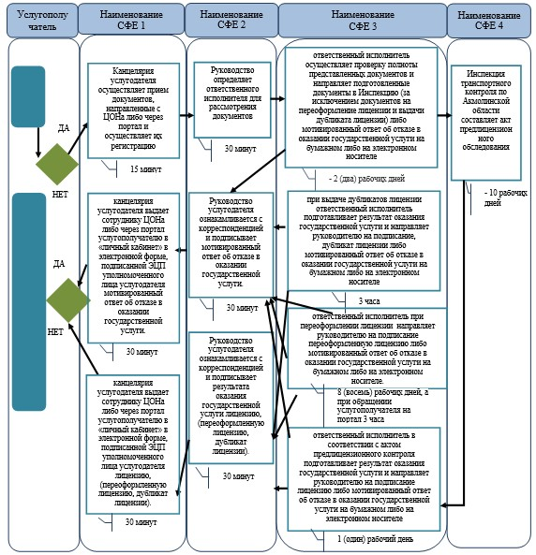

*СФЕ - структурно-функциональная единица: взаимодействие структурных подразделений (работников) услугодателя, центра обслуживания населения, веб-портала «электронного правительства»;

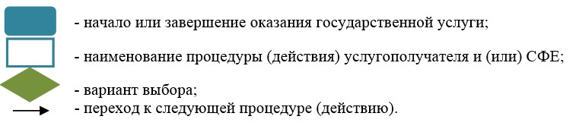

Приложение 3       
к постановлению акимата  
Акмолинской области    
от 7 августа 2014     
года № А-7/347

Приложение 5              
к Регламенту государственной услуги  
«Выдача международного сертификата  
технического осмотра»

**Справочник бизнес-процессов оказания государственной услуги «Выдача международного сертификата технического осмотра»**

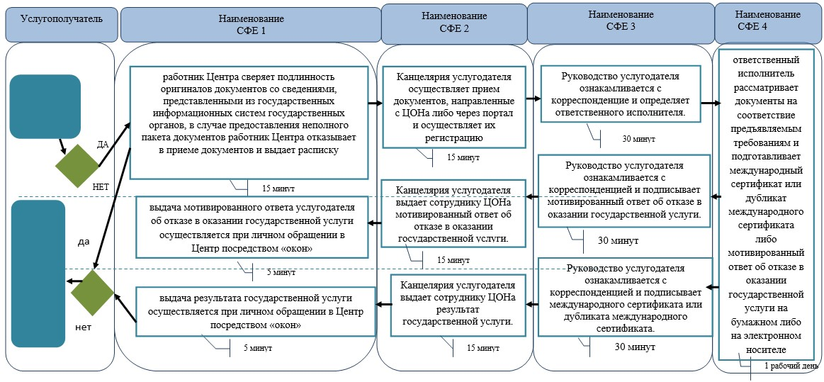

*СФЕ - структурно-функциональная единица: взаимодействие структурных подразделений (работников) услугодателя, центра обслуживания населения, веб-портала «электронного правительства»;



Приложение 4        
к постановлению акимата  
Акмолинской области    
от 7 августа 2014     
года № А-7/347

Приложение 6              
к Регламенту государственной услуги  
«Выдача международного сертификата  
технического осмотра»

**Справочник бизнес-процессов оказания государственной услуги «Выдача международного сертификата технического осмотра»**

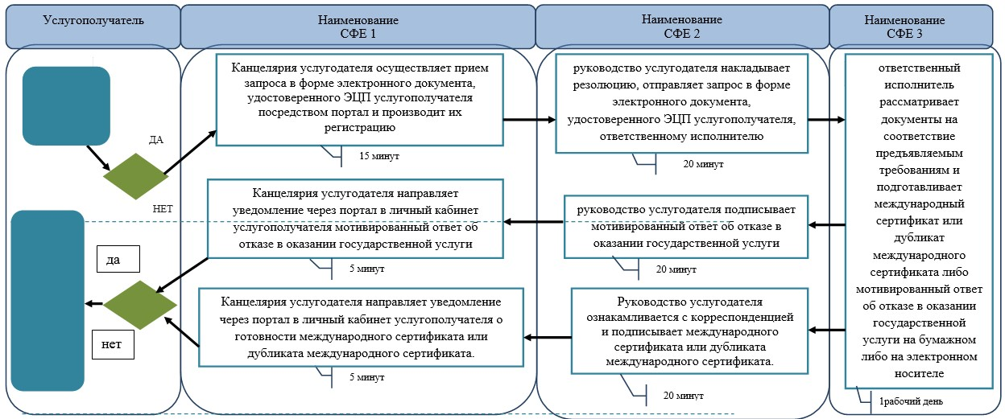

*СФЕ - структурно-функциональная единица: взаимодействие структурных подразделений (работников) услугодателя, центра обслуживания населения, веб-портала «электронного правительства»;



© 2012. РГП на ПХВ «Институт законодательства и правовой информации Республики Казахстан» Министерства юстиции Республики Казахстан